1. Министерство образования и науки Российской Федерации
2. Санкт-Петербургский Политехнический Университет Петра Великого
3. —
4. **Институт кибербезопасности и защиты информации**

**ЛАБОРАТОРНАЯ РАБОТА № 12**

1. «Контроль и управлением доступом в операционных системах»
2. по дисциплине «Основы информационной безопасности»
3. Выполнил
4. студент гр. 4831001/20003 Черникова В.М.

1. Руководитель
2. асс. преподавателя Орел Е.М.
4. Санкт-Петербург

2023

# 1. Цель работы

Освоение средств контроля и управления доступом пользователей к ресурсам операционной системы, приобретение навыков распределения прав на примере файловой системы NTFS в среде Windows

# 2. Формулировка задания

1. Изучить настройку атрибутов безопасности с помощью стандартных средств Windows.
2. Создать утилиту для управления атрибутами безопасности.

# Ход работы

Описание структуры ACL

Таблица 1 – описание структуры ACL

|  |  |  |
| --- | --- | --- |
| ACL | ACE | SID пользователя-разрешающая-полный доступ |
| ACE | SID пользователя-разрешающая-обзор папок/выполнение файлов |
| ACE | SID пользователя-разрешающая-содержимое папки/чтение данных |
| ACE | SID пользователя-разрешающая-чтение атрибутов |
| ACE | SID пользователя-разрешающая-чтение доп. атрибутов |
| ACE | SID пользователя-разрешающая-создание папок/дозапись данных |
| ACE | SID пользователя-разрешающая-запись доп. атрибутов |
| ACE | SID пользователя-разрешающая-удаление папок и файлов |
| ACE | SID пользователя-разрешающая-удаление |
| ACE | SID пользователя-разрешающая-чтение разрешений |
| ACE | SID пользователя-разрешающая-смена разрешений |
| ACE | SID пользователя-разрешающая-смена владельца |
| ACE | SID пользователя-разрешающая-создание файлов/запись данных |

Для проверки настройки атрибутов безопасности стандартными инструментами, предоставляемыми операционной системой Windows, в первую очередь создадим каталог test_folder. Отключим наследование в дополнительных параметрах безопасности для данной папки. После чего убеждаемся, что наш пользователь (“vas”) является владельцем каталога.

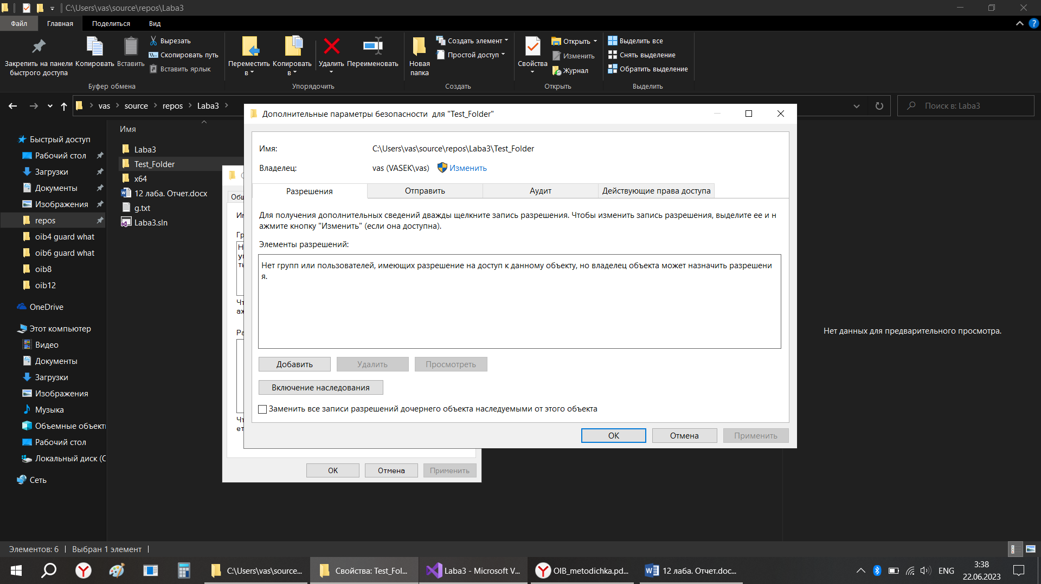

Рис.1

Проверим, какими правами обладает текущий пользователь:

Рис. 2

Как мы можем заметить, текущий пользователь обладает доступом только чтению и смене разрешений, так как он владелец файла. Теперь проверим изменение прав у пользователя User, который принадлежит группе Utilizadores (Пользователи), если User предоставить полный доступ, а группе Пользователи все запретить

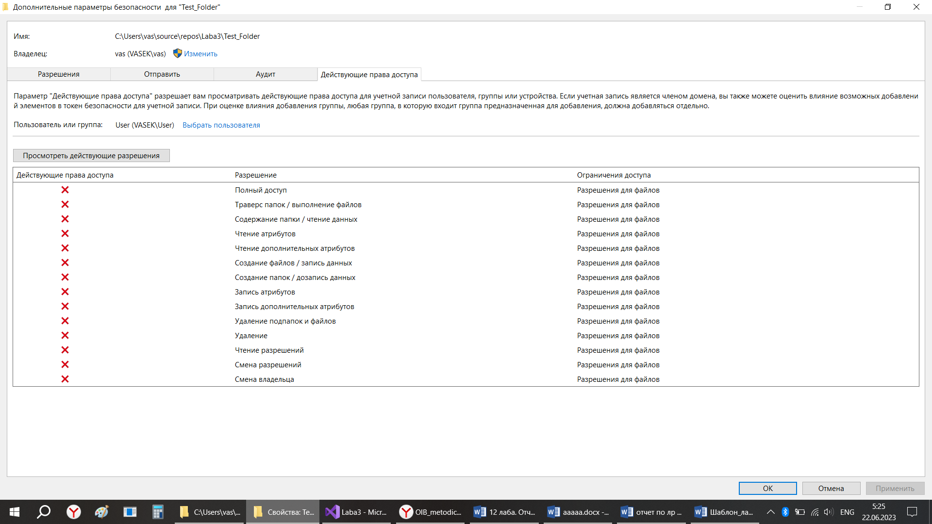

Рис. 3

Права группы “Пользователи” распространились на пользователя User. Это говорит о приоритете запрещающих прав, что подтверждается системным предупреждением:

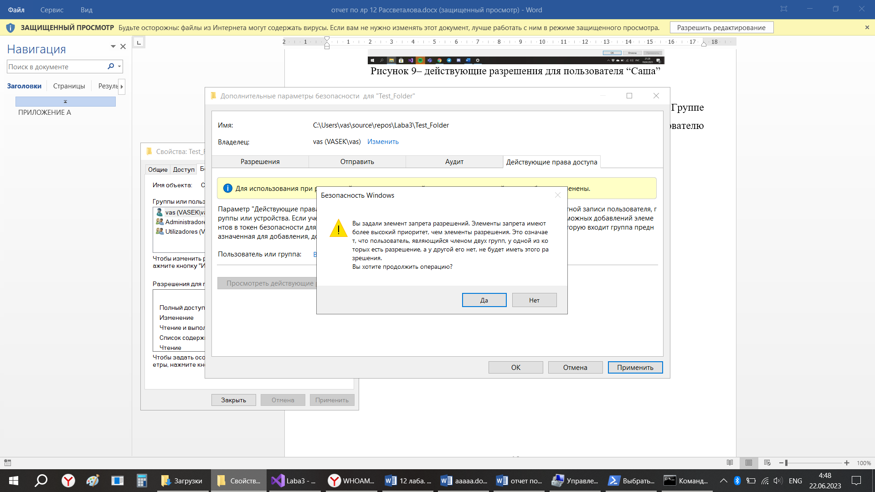

Рис. 4

В другом случае, разрешающие права распространяются на всех членов группы. Разрешим группе Administradores (Администраторы) все права, кроме записи и посмотрим разрешения для текущего пользователя.

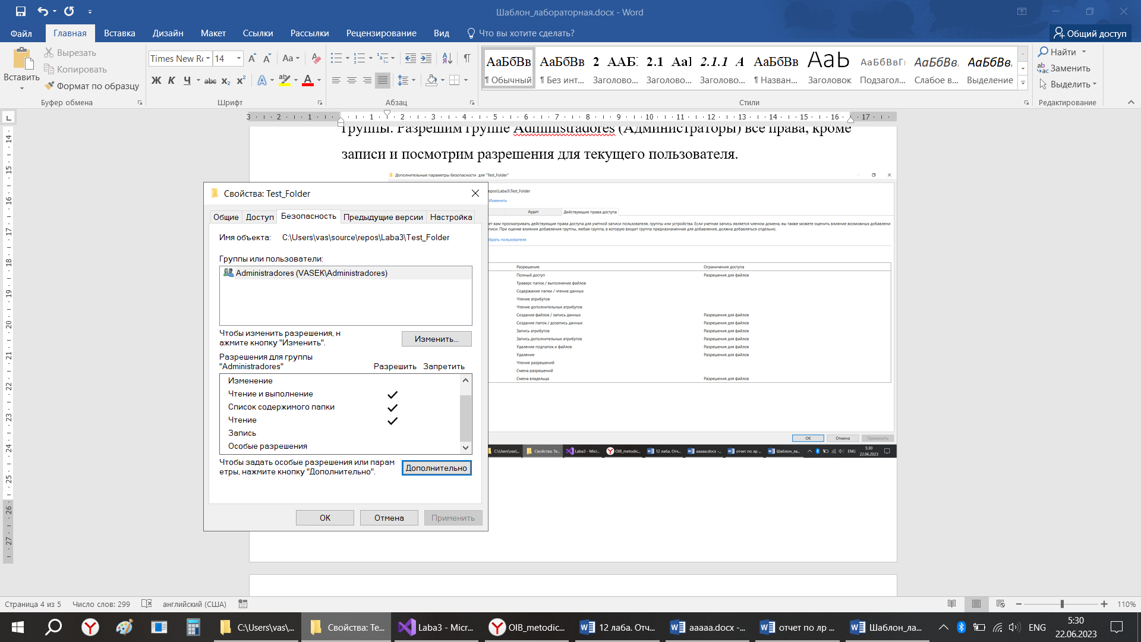 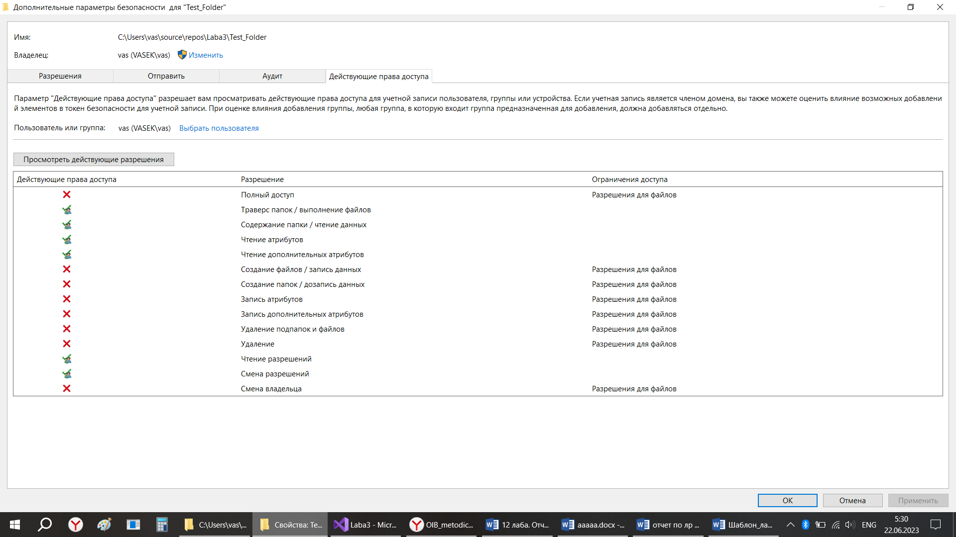

Рис. 5

Также для управленя правами доступа была разработана специальная утилита, которая позволяет создавать, читать, изменять и удалять ACE. После этого была разработана утилита, выполняющая действия создания, чтения, записи и изменения атрибутов файла. Если файл архивный, то не удается выполнить ни одну из операций чтения, записи и создания файла. Если же файл только для чтения, то не удается записать что-то в файл. Мы устанавливаем атрибут для каталога, в котором находится файл, файл наследует этот атрибут. Ниже приведены результаты работы программы.

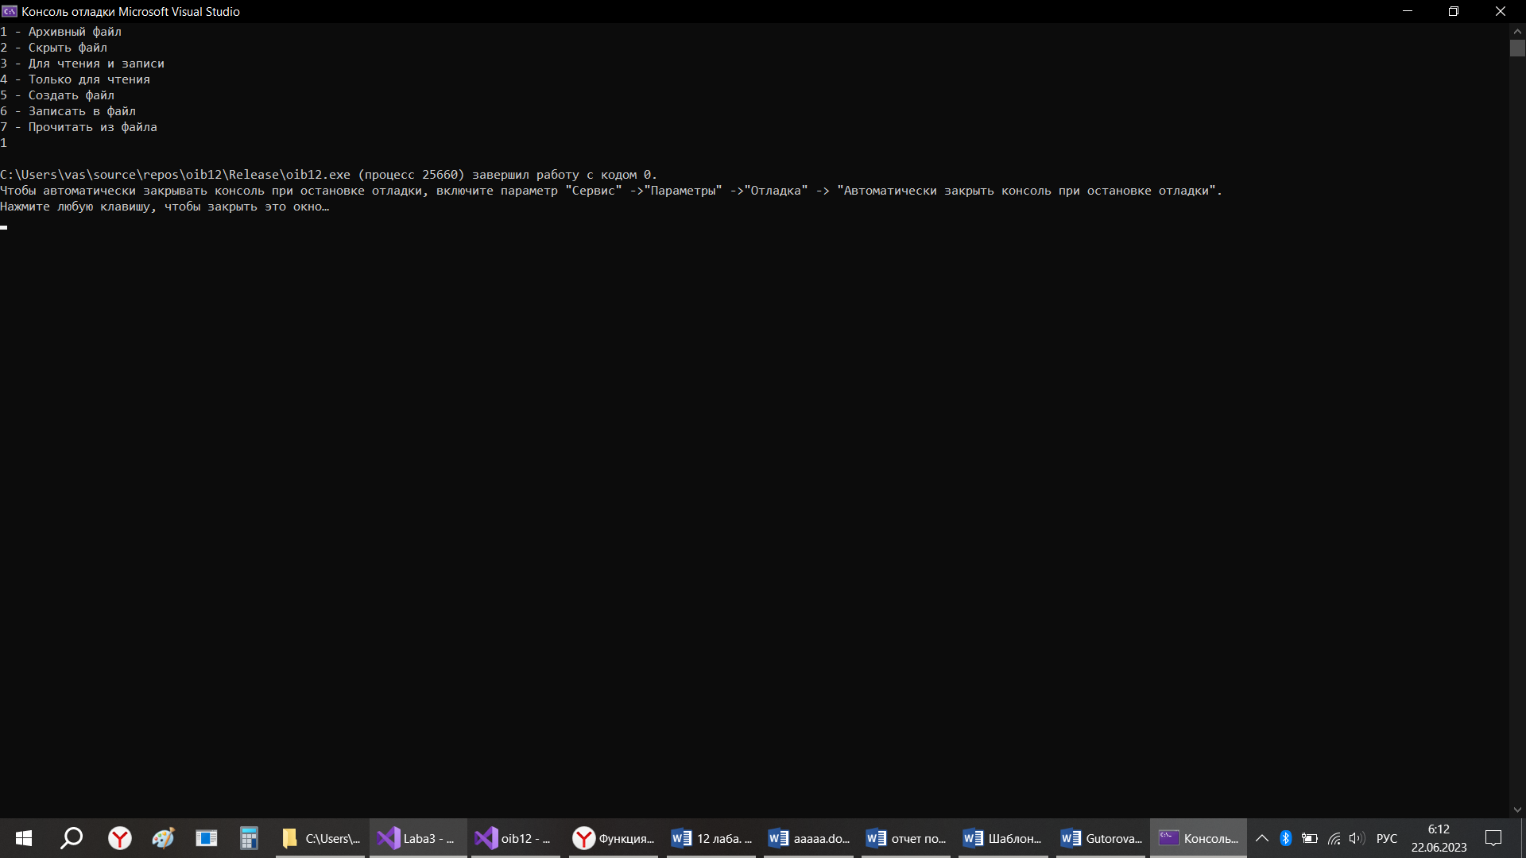

Рис.6 – установка атрибута Архивный файл

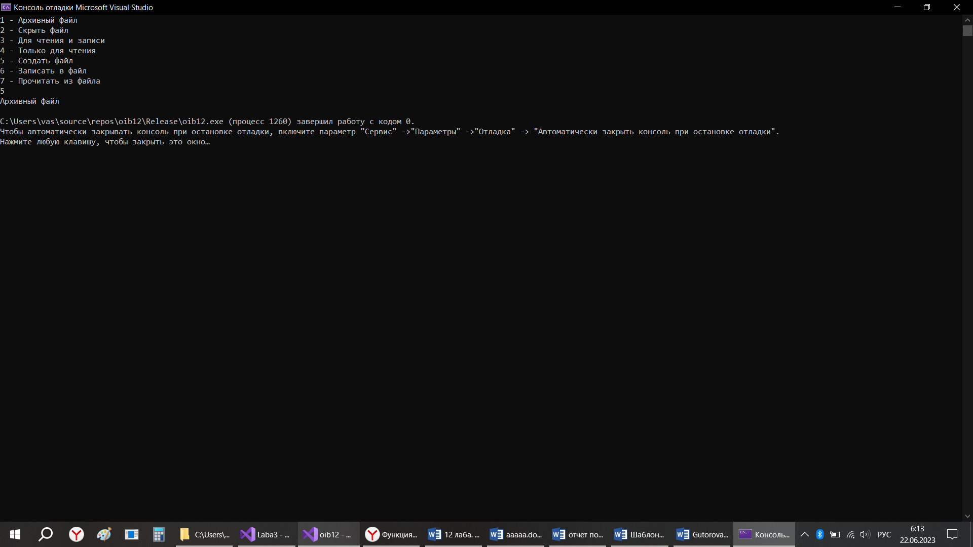

Рис. 7 – невозможно выполнить операцию создания так как файл архивный

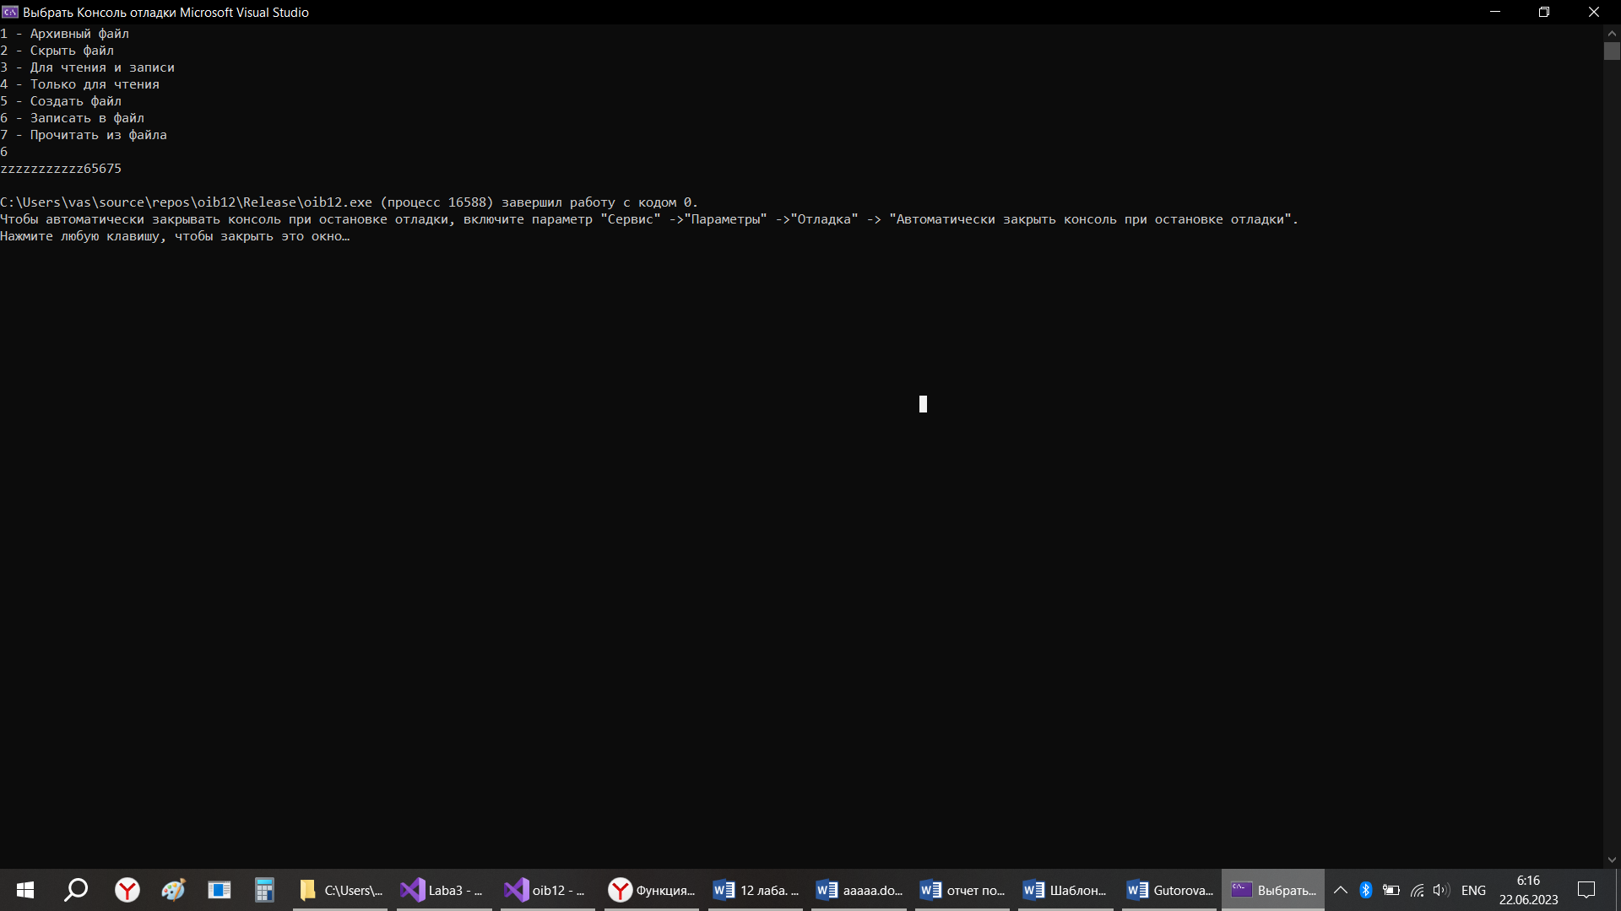 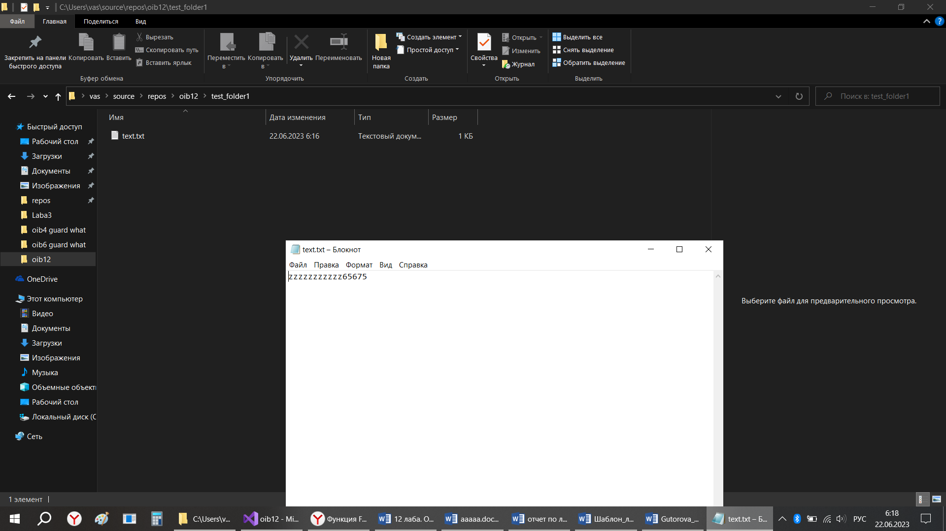

Рис. 8-9 – запись содержимого файла

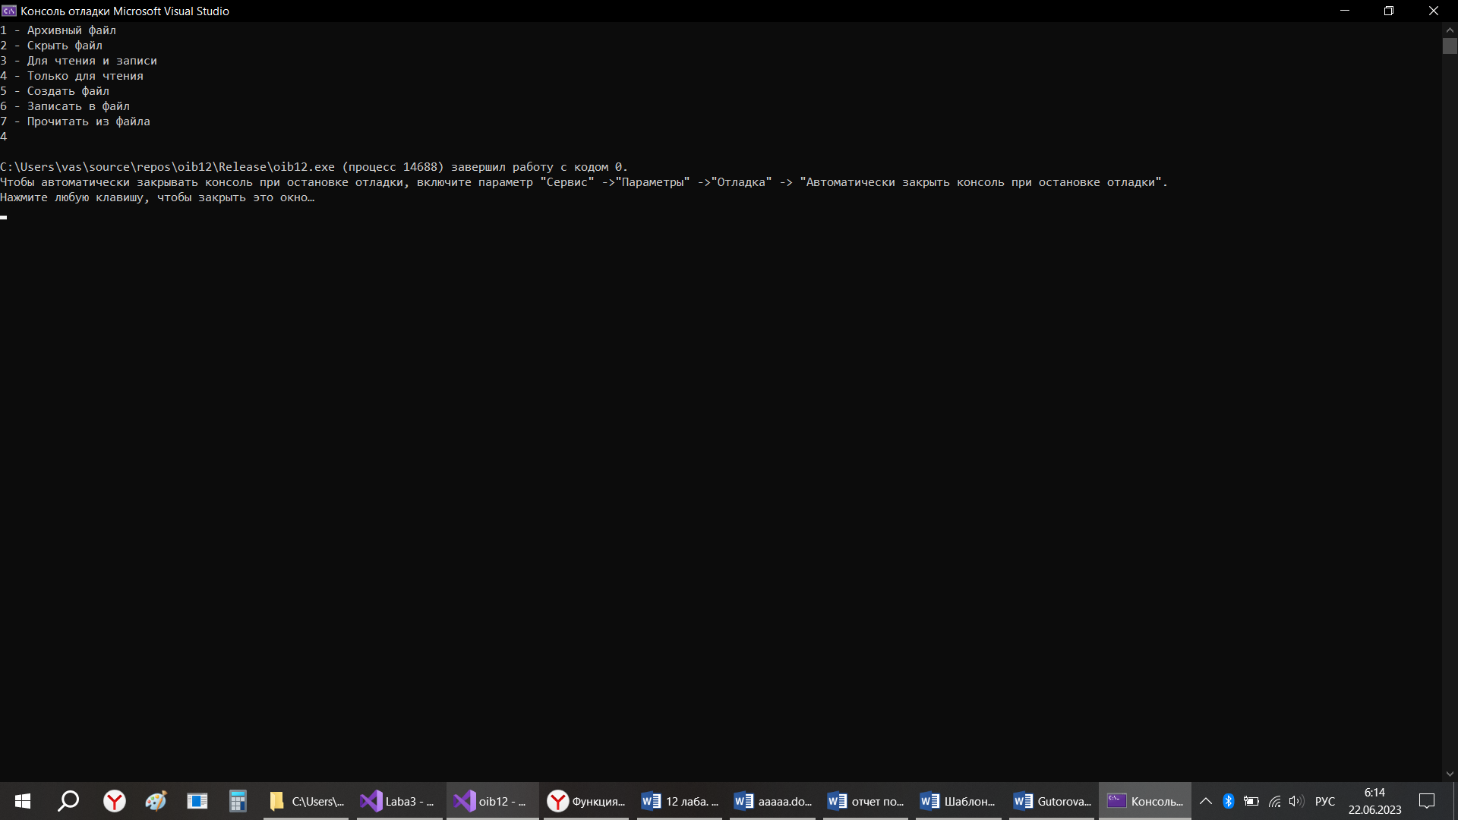 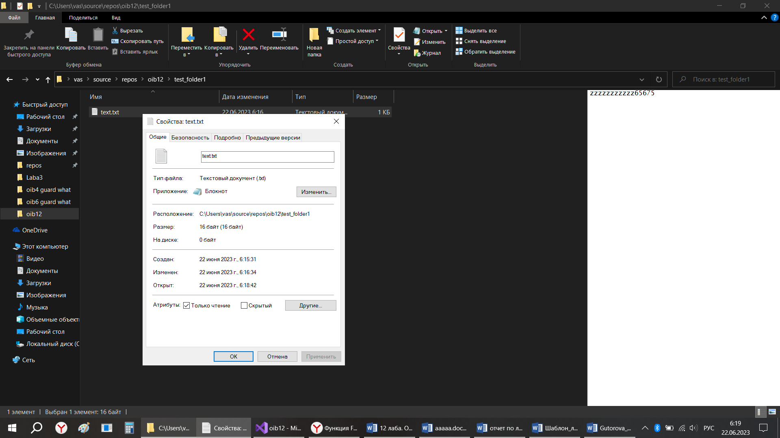

Рис. 10-11 – установка атрибута только для чтения

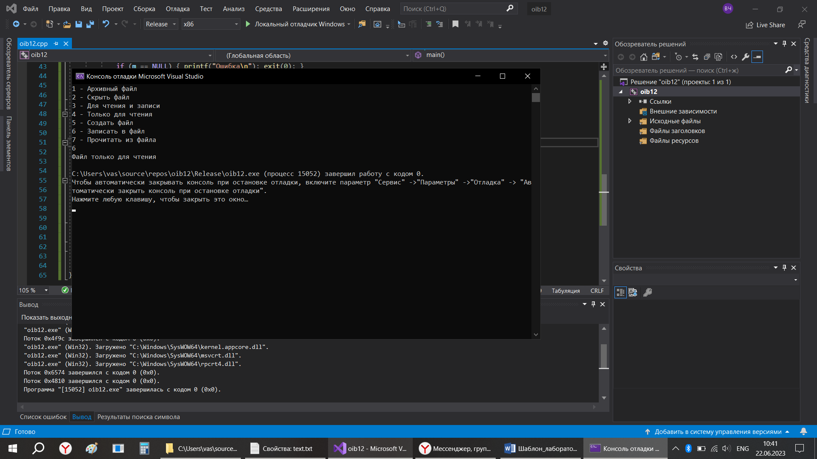

Рис. 12– невозможно выполнить операцию записи в файл так как файл только для чтения

# 4. Результаты работы

Были разработаны утилиты для работы с файлами и изменения атрибутов безопасности файла. При этом были выполнены многие проверки на этих утилитах и получены результаты действий при различных правах доступа.

# 5. Вывод

После выполнения лабораторной работы можно сделать вывод о том, что Windows обладает системой настройки атрибутов безопасности, с помощью которой можно гибко настраивать права на файл или каталог для каждого пользователя. Это может быть актуально в системе с большим количеством пользователей.